**凸透镜成像规律**



日期： 时间： 姓名：

Date: Time: Name:

初露锋芒

|  |  |  |  |  |  |
| --- | --- | --- | --- | --- | --- |
| 物距（u） | 倒正 | 大小 | 虚实 | 像距（v） | 应用 |
| u＞2f | 倒立 | _______ | 实像 | _______ | _______ |
| u＝2f | 倒立 | _______ | 实像 | _______ | 无 |
| f＜u＜2f | 倒立 | _______ | 实像 | _______ | _______ |
| u＝f | 不能成像 | | | | |
| u＜2f | 正立 | _______ | _______ | 像与物在同侧 | _______ |

凸透镜成像规律：

|  |  |
| --- | --- |
| **学习目标**  **&**  **重难点** | 1．了解凸透镜成像实验  2．掌握凸透镜成像规律 |
| 1．了解凸透镜成像实验  2．掌握凸透镜成像规律 |

 根深蒂固

一、凸透镜成像实验

1、实验器材：______、蜡烛、______、光屏

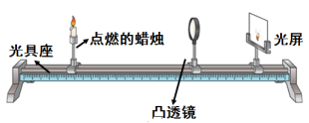

2、实验步骤：

①观察凸透镜，弄清凸透镜的______，并记下f。

②把蜡烛、凸透镜、光屏依次安装到光具座上，点燃蜡烛，调节_________、_________、_________三个中心大致在__________，目的是__________________。

③移动蜡烛，分别把蜡烛放置距凸透镜大于2倍焦距的地方、1倍焦距和2倍焦距之间、在1倍焦距以内时，移动光屏，直到光屏出现______的像为止，观察像的特点并记录下此时像距的大小。

④整理数据和器材。

4、如果实验中，用物体把透镜的上半部分遮挡起来，那么光屏上所成的像__________________。

5、实验过程中，光屏上成像时，随着物距的变大，像距会_______；随着物距的变小，像距会________。

二、凸透镜成像规律

凸透镜成像规律口诀：一倍焦距分______；二倍焦距分______；成实像时，物近像________像变________；成虚像时，物远像________像变________。成放大像时，像距的增加量_______物距的增加量；成缩小像时，像距的增加量_______物距的增加量。

凸透镜成像规律：

|  |  |  |  |  |  |
| --- | --- | --- | --- | --- | --- |
| 物距（u） | 倒正 | 大小 | 虚实 | 像距（v） | 应用 |
| u＞2f | 倒立 | _______ | 实像 | _______ | _______ |
| u＝2f | 倒立 | _______ | 实像 | _______ | 无 |
| f＜u＜2f | 倒立 | _______ | 实像 | _______ | _______ |
| u＝f | 不能成像 | | | | |
| u＜2f | 正立 | _______ | _______ | 像与物在同侧 | _______ |

三、凸透镜成像作图

①当物距大于2倍焦距时，像距在__________________之间，成_______________，应用为照相机等。

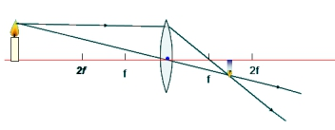

②当物距等于2倍焦距时，像距为______________，成_______________。

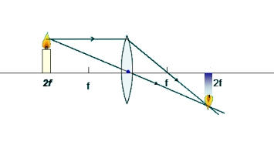

③当物距大于1倍焦距小于2倍焦距时，像距为__________________，成_______________，应用为投影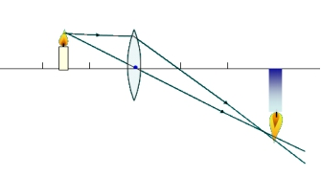仪、幻灯机等。

④当物距在1倍焦距以内时，成_______________，应用为放大镜等。

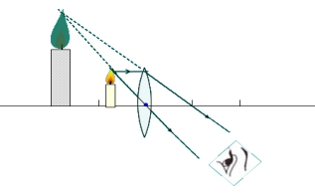

 枝繁叶茂

一、凸透镜成像实验

**知识点一：凸透镜成像实验**

【例1】小明做“探究凸透镜成像规律”的实验时，所用凸透镜焦距为10cm。实验过程中，他发现烛焰在光屏上成的像偏高，若要使烛焰成像在光屏中心，只调节光屏，应将光屏向__________（填“上”、“下”）调节。若光屏高度调好后，蜡烛和透镜放在如图所示的位置时，调节光屏距离，使光屏上出现一个清晰的像，这个像是__________（选填“倒立”或“正立”）、__________（选填“放大”、“等大”或“缩小”）的实像。生活中__________（填“照相机”、“幻灯机”或“放大镜”）就是利用这个原理制成的。

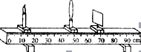

【例2】某兴趣小组做“探究凸透镜成像的规律”的实验。

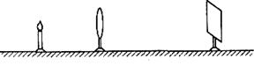

（1）如图所示，将蜡烛、凸透镜和光屏依次放在水平桌面上，点燃蜡烛后，调节烛焰、凸透镜和光屏，使它们的中心位于____________________，其目的是使像成在___________。

（2）小虎将蜡烛、凸透镜和光屏调到如图所示位置时,在光屏上得到一个清晰的像，这个像一定是________（填“放大”“缩小”或“等大”）的。

（3）小明将蜡烛由距透镜150cm处移至距透镜100cm处的过程中，在光屏上所成的像与透镜间的距离均约为7cm。透镜的焦距约为__________cm，判断的依据是______________________。小明运用这种方法测出来的焦距与实际相比___________（偏大、偏小、等于）。

（4）把图中的凸透镜看作眼睛的晶状体，光屏看作视网膜。给“眼睛”戴上远视眼镜，使烛焰在“视网膜”上成一清晰的像。若取下远wps64视眼镜，为使光屏上得到清晰的像，应将光屏_________（选填“远离”或“靠近”）透镜。

【例3】在图（a）中，凸透镜A的焦距为20厘米，物距为________厘米，光屏中心呈现清晰的烛焰像，该实验现象可以说明_________的成像特点（选填“照相机”、“幻灯机”或“放大镜”）。若用凸透镜B替换凸透镜A继续实验，如图（b）所示，光屏上呈现清晰的像，像距为________

厘米，透镜B的焦距_______透镜A的焦距（选填“大于”或“小于”）。

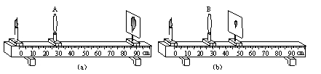

【例4】在“验证凸透镜成像规律”的实验中，凸透镜的焦距是10厘米。小捷用了9个红色的发光二极管按“F”字样镶嵌排列在白色的板上代替蜡烛作光源，实验装置如图所示：

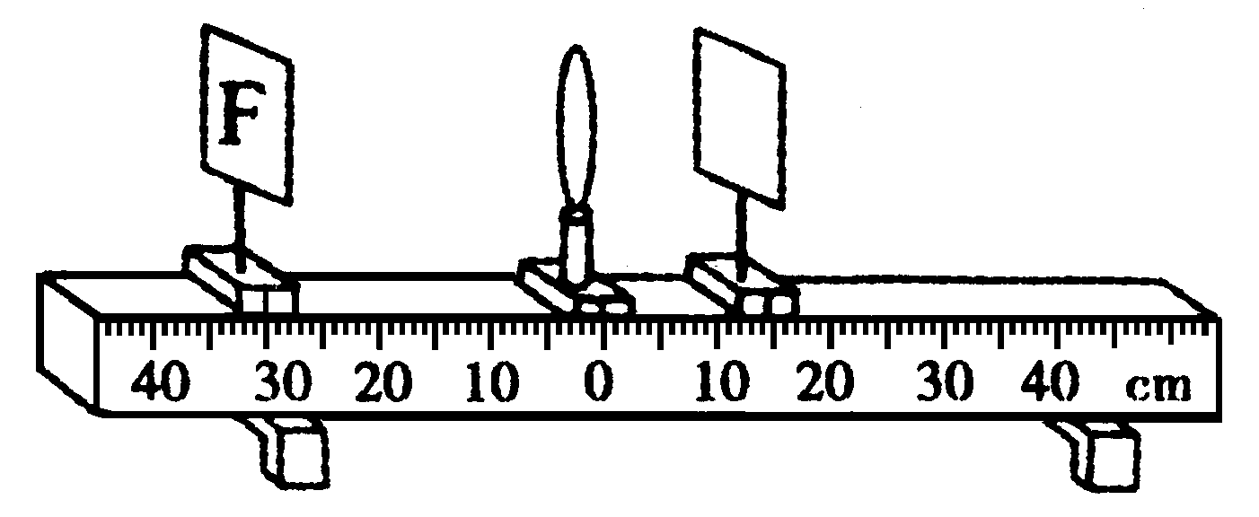

# 图14

（1）实验前要调整凸透镜和光屏的高度，使它们的中心与发光二极管组成的“F”的中心大致在_____________。

（2）将凸透镜固定在光具座的零刻度线上，光源和光屏的位（选填“放大”、“缩小”或“等大”）的实像；如果她将光源再远离凸透镜一些，这时光屏应向_____________（选填“左”或“右”）移动，以获得清晰的实像。

（3）如果将光源移至7厘米刻度处，凸透镜此时成的是放大的_____________（选填“虚像”或“实像”）。

【例5】如图所示的“验证凸透镜成像的规律”实验中，凸透镜焦距为10厘米，此时光屏上正好能得到一个清晰的像，则该像应该是____________（选填“等大”、“缩小”或“放大”）的。若凸透镜位置保持不变，蜡烛由光具座的10厘米刻度处向30厘米刻度处移动过程中，为了能在光屏上找到清晰的像，光屏应该____________（选填“向左移动”、“向右移动”或“位置不变”）。

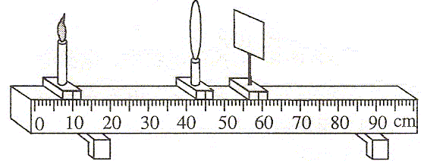

二、凸透镜成像规律

**知识点一：凸透镜成像规律**

【例1】在做“研究凸透镜成像规律”的实验中，当烛焰、凸透镜及光屏处在如图所示的位置时，恰能在光屏上得到一个清晰的像。由此可以判断，他所使用凸透镜的焦距 （ ）

[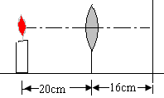](http://www.21cnjy.com/)A．一定小于8cm

B．一定在8cm到10cm之间

C．一定大于20cm

D．一定在10cm到16cm之间

【例2】小明在用可变焦的光学照相机（一种镜头焦距大小可根据需要发生改变的光学照相机)给小兰拍了一张半身照之后，保持相机和小兰的位置不变，又给小兰拍了一张全身照。关于这个过程对相机的调节，下列说法中正确的是 （ ）

A．焦距变大，像距也变大 B．焦距变小，像距也变小

C．焦距变大，像距变小 D．焦距变小，像距变大

【例3】为了防盗，在门上装上一个“猫眼”，使屋内的人能看清屋外的人是一个正立缩小的像，屋外面的人却看不清屋内的人，则“猫眼”应该是 （ ）

A．凸镜 B．凹镜 C．凹透镜 D．凸透镜

【例4】如图所示，F1、F2是凸透镜的焦点，S是放在凸透镜前的点光源，S’是S经凸透镜所成的像。当光源S沿平行主轴的方向向透镜移动时(始终保持u>f)，像S’远离透镜移动的情况是 （ ）

[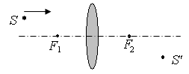](http://www.21cnjy.com/)A．沿平行主轴方向

B．沿O与S’连线方向

C．沿*F*2与*S’*连线方向

D．沿F1与S’连线方向

【例5】如图所示，凸透镜的焦距为5厘米，在透镜左侧l0厘米处，有一与主光轴垂直的物体AB，在透镜右侧15厘米处放一平面镜，镜面与凸透镜的主光轴垂直，则该光具组中，物体AB成像情况是（ ）

[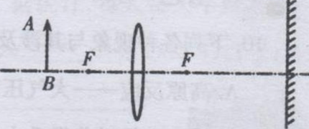](http://www.21cnjy.com/)A．一个倒立实像，一个倒立虚像，一个正立实像

B．一个正立实像，一个正立虚像，一个倒立虚像

C．一个正立虚像，一个倒立实像，一个倒立虚像

D．一个正立实像，一个倒立实像，一个正立虚像

三、凸透镜成像作图

**知识点一：凸透镜成像作图**

【例1】作图：S是发光体，S’是它通过凸透镜成所的像。请画出凸透镜的位置并找出焦点（一个即可）

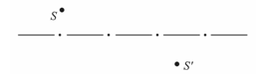

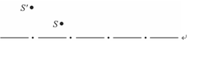

【例2】下面为近视眼镜的示意图。请你根据近视眼的成因及矫正方法，在图中虚线框内划出矫正所需要的透镜并完成矫正后的光路图

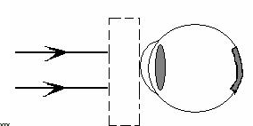

[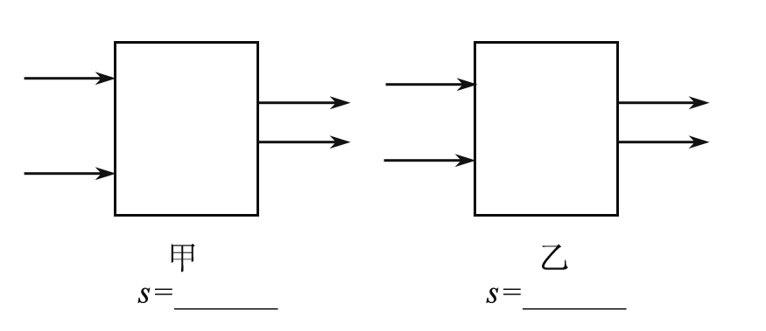](http://www.21cnjy.com/)【例3】实验中有时需要将一束行平光变成细平行光，这可以利用两块透镜的组合来解决.请在下图的两个方框中各画出一种组合方式。

随堂检测

1、如下图甲所示是现代城市很多路口安装的监控摄像头，它可以拍下违章行驶或发生交通事故时的现场照片。摄像头的镜头相当于一个______透镜，它的工作原理与_____________（选填“照相机”、“投影仪”或“放大镜”）相似。如图乙和丙是一辆汽车经过路口时与一辆自行车相撞后被先后拍下的两张照片，由图可以看出汽车是逐渐_________（选填“靠近”或“远离”）摄像头。

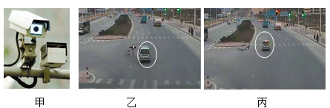

2、小明在“探究凸透镜成像规律”实验中，用装有6个发光二极管的有方格的白纸板做发光物体，如图甲所示。又用这种有同样大小方格的白纸板做光屏.将发光物体、凸透镜和光屏组装到光具座上并调整好。

（1）当发光物体在[](  http://www.21cnjy.com)点时，如图乙所示，在光屏上成的像如图丙所示。则光屏上的像是倒立、________的实像。将发光物体由[](  http://www.21cnjy.com)点移动到[](  http://www.21cnjy.com)点，要想找到像的位置，应移动光屏，直到____________为止

[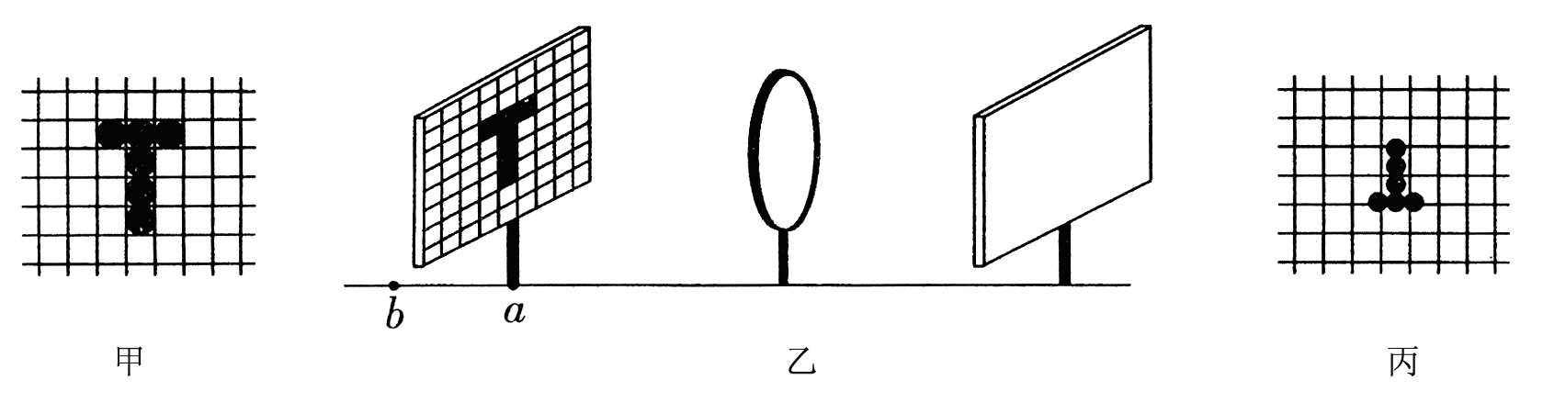](%20%20http:/www.21cnjy.com)

（2）用这种发光物体和光屏做实验，最主要的一条优点是：___________________。

（3）如图乙所示，当发光物体在[](  http://www.21cnjy.com)点时，物与像之间的距离为S1，当发光物体在[](  http://www.21cnjy.com)点时，物与像之间的距离为S2，则S1_______S2。(选填“>”、“=”或“<”)

[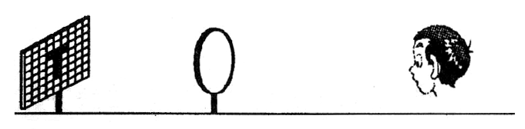](%20%20http:/www.21cnjy.com)

（4）小明探究完凸透镜成像规律后，接着又做了一个观察实验.发光体位置不变，取下光屏，当眼睛在原光屏处会看到发光体的像吗？_________________，眼睛靠近凸透镜，是否能看到像？___________。眼睛从原光屏位置远离凸透镜，是否能看到像？____________。（填“能看到”或是“不能看到”）

3、在一个不透明的木板上，钻一个小孔。用眼睛通过小孔可以观察到一定的范围，如图所示。在小孔中嵌入一定形状的玻璃制品，可以扩大观察范围。则在图中的四个截面中能够获得最大观察范围的是 （ ）

[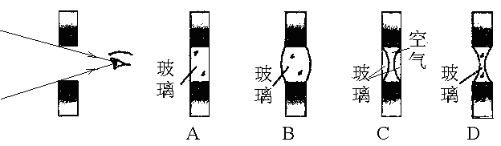](%20%20http:/www.21cnjy.com)

4、小磊在探究物距大于1倍焦距时凸透镜的成像规律。他将不同的凸透镜A、B和C（*f*A＞*f*B＞*f*C）固定在光具座上35cm刻度线处，将点燃的蜡烛放置在光具座上5cm刻度处，移动光屏使烛焰在光屏上成清晰的像，如图（a）、（b）和（c）所示。请仔细观察图中的实验操作过程和实验现象，归纳得出初步结论。

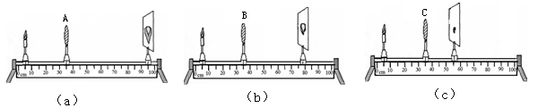

（1）分析比较图（a）或（b）或（c）可得的初步结论是：_________________________________。

（2）分析比较图（a）和（b）和（c）可得的初步结论是：_________________________________。

5、如图所示，一点光源位于金属圆筒内部轴线上A点。圆筒轴线与凸透镜主光轴重合，光屏与圆筒轴线垂直且距离透镜足够远。此时，点光源正好在光屏上形成一个清晰的像，测出此时凸透镜与圆筒右端面B的距离为L；向右移动凸透镜到适当位置，光屏上再次出现了清晰的像。由于光源位于圆筒的内部，无法直接测量出A与筒右端面的距离d，为了求出d的大小，在上述过程中还需要测量出的一个物理是___________；如果用N来表示该物理量的大小，则可以得出d=____________。

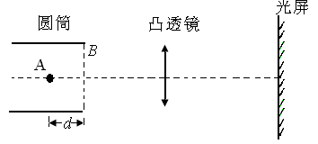

6、说出两种最简便的估测凸透镜焦距的方法。

7、人眼球中的晶状体相当于凸透镜，那么要在视网膜上成清晰的像，眼睛离物体的距离应 （ ）

A．大于一倍焦距 B．大于两倍焦距

C．大于一倍焦距，小于二倍焦距 D．小于一倍焦距

8、如图所示，小刚将盛满水的圆柱形透明玻璃杯贴近书本，透过玻璃杯观看书上的鹦鹉图片（圆圈中的鹦鹉图与书本中的鹦鹉图实际大小相等），他所看到的虚像可能是 （ ）

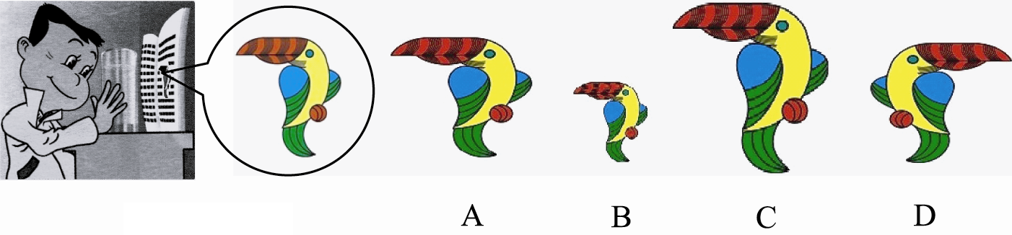

9、为了“探究凸透镜成实像的规律”，某小组同学利用三个焦距不同的凸透镜（*f*1<*f*2<*f*3）、同一发光体、光屏和光具座等进行实验。他们分别用三个凸透镜进行了三组实验，实验步骤和操作均正确，并将每次实验的物距*u*、像距*v*以及所成像的大小情况等分别记录在表一、二、三中。

|  |  |  |  |
| --- | --- | --- | --- |
| 实验  序号 | 物距*u*  （厘米） | 像距*v*  （厘米） | 成像  情况 |
| 4 | 24.0 | 24.0 | 等大 |
| 5 | 30.0 | 20.0 | 缩小 |
| 6 | 48.0 | 16.0 | 缩小 |

表二（凸透镜焦距为*f*2）

|  |  |  |  |
| --- | --- | --- | --- |
| 实验  序号 | 物距*u*  （厘米） | 像距*v*  （厘米） | 成像  情况 |
| 1 | 20.0 | 20.0 | 等大 |
| 2 | 30.0 | 15.0 | 缩小 |
| 3 | 50.0 | 12.5 | 缩小 |

表一（凸透镜焦距为*f*1）

表三（凸透镜焦距为*f*3）

|  |  |  |  |
| --- | --- | --- | --- |
| 实验  序号 | 物距*u*  （厘米） | 像距*v*  （厘米） | 成像  情况 |
| 7 | 30.0 | 30.0 | 等大 |
| 8 | 45.0 | 22.5 | 缩小 |
| 9 | 60.0 | 20.0 | 缩小 |

（1）分析比较实验序号1与2与3或4与5与6数据中物距*u*与像距*v*变化关系及相关条件，可得出的初步结论是：________________________________________________________。

（2）分析比较实验序号__________________数据中物距*u*与像距*v*变化关系及相关条件，可得出的初步结论是：不同的凸透镜成实像时，物距相同，像距随焦距增加而增大。

（3）进一步分析比较各表中的数据，寻找物距、像距与成像大小的联系，归纳得出初步的结论。

（a）分析比较实验序号2、3、5、6、8、9，可归纳得出初步的结论：物体在凸透镜中成缩小的实像时，________________________________________。

（b）分析比较实验序号1、4、7及相关条件，可归纳得出初步的结论：________________________

________________________________________________________。

10、某同学用三个材料相同而厚度不同的凸透镜来研究它们对平行光的作用。研究过程如图中（a）、（b）、(c)所示。请仔细观察装置和实验现象，然后归纳得出初步结论：

（1）_______________________________________________________________。

（2）_______________________________________________________________。

11、如图所示，凸透镜*L*位于玻璃水槽中，一束阳光沿*L*主轴方向射到*L*上，经折射后会聚于*P*点。现把水槽中的水倒掉，其它条件不变，则这束阳光的会聚点将向______边移动。

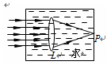

 瓜熟蒂落

1、把一个凸透镜固定于薄壁玻璃筒中间，在凸透镜的焦点F处放一个点光源S，然后注入水，使水面处于光源S和凸透镜之间，如图所示，为使凸透镜折射后的光线是一束平行光，则光源的位置 （ ）

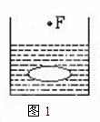A．应适当升高 B．应适当降低

C．应不动 D．无论怎样变动，均无法实现

2、用幻灯机放映幻灯片时，银幕上出现的是正常画面，但若有一个小虫正好飞落在凸透镜镜片上，此时对画面的影响为 （ ）

A．几乎无影响 B．画面上有只小虫

C．画面上有小虫，但不清晰 D．画面变得模糊

3、一个凸透镜的焦距是10cm，若有一支蜡烛放在距凸透镜30cm处，以速度ν在燃烧image012，则蜡烛所成像的缩短速度是 （ ）

A．大于ν B．等于ν C．小于ν D．无法确定

4、用镜头焦距不变的照相机给某同学拍照时，底片上成一清晰的半身像，现要改拍全身像，则应该（ ）

A．照相机远离该同学，镜头向前调节 B．照相机远离该同学，镜头向后调节

C．照相机靠近该同学，镜头向前调节 D．照相机靠近该同学，镜头向后调节

5、小明在研究凸透镜成像规律时，突然发奇想：如果让烛焰左右晃动，像将如何变化。于是，朝垂直于光具座刻度尺的方向，轻轻地吹蜡烛，使烛焰左右晃动，在光屏上可看到 （ ）

A．像上下抖动

B．像跟没吹时一样

C．像也是左右晃动，且烛焰向左偏时，像向左

D．像也是左右晃动，但烛焰向左偏时，像向右

6、某同学通过实验研究凸透镜的成像规律。他选择了焦距分别为f1和f2（f1>f2）的两块凸透镜进

行实验。实验时，他将蜡烛分别置于主光轴上距离凸透镜L1和L2（L1<L2）的位置处，通过移动光屏找像，成像情况如图（a）、（b）、（c）、（d）所示。

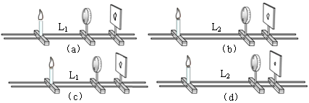

*f1*

*f1*

*f2*

*f2*

（1）比较图（a）与（b）[或（c）与（d）]的物距、焦距、像距，以及光屏上的成像情况可知：

同一凸透镜，成实像时，物距越大，_____________________________________。

（2）比较图（a）与（c）[或（b）与（d）]的物距、焦距、像距，以及光屏上的成像情况可知：

____________________________________________________________________。

7、将一物体放在凸透镜前，使物距依次为8cm，20cm和26cm，分别得到放大的虚像、放大的实像和缩小的实像，则凸透镜的焦距f满足关系式 （ ）

A．f<8cm B．8cm<f<20cm

C．10cm<f<13cm D．20cm<f<26cm

8、某小组同学在完成“研究凸透镜成像规律”的实验后，用一块焦距未知的凸透镜继续他们的研究，他们固定发光物和光屏的位置，移动凸透镜，使光屏上成2次清晰的像，并记下此时物距u和像距v及光屏上所成像的特点。然后又2次改变发光物和光屏间的距离，重复上述实验，将数据分别记录在表一和表二。

表一

|  |  |  |  |  |  |
| --- | --- | --- | --- | --- | --- |
| 实验序号 | 物距u（厘米） | 像距v（厘米） | 成像特点 | uv（厘米2） | u+v（厘米） |
| 1 | 30 | 15 | 倒立缩小 | 450 | 45 |
| 2 | 35 | 14 | 倒立缩小 | 490 | 49 |
| 3 | 50 | 12.5 | 倒立缩小 | 625 | 62.5 |

表二

|  |  |  |  |  |  |
| --- | --- | --- | --- | --- | --- |
| 实验序号 | 物距u（厘米） | 像距v（厘米） | 成像特点 | uv（厘米2） | u+v（厘米） |
| 4 | 15 | 30 | 倒立放大 | 450 | 45 |
| 5 | 14 | 35 | 倒立放大 | 490 | 49 |
| 6 | 12.5 | 50 | 倒立放大 | 625 | 62.5 |

（1）分析比较表一和表二中物距和像距的大小关系及成像特点，可以得出结论：当凸透镜成实像时，_______________________________________________。

（2）分析比较实验序号__________________中第一和第二次成像数据中物距和像距关系及相关条件，可以得出结论：同一凸透镜物屏距离一定，移动凸透镜能在光屏上成2次像时，第一次成像的物距是第二次成像的像距。

（3）进一步综合分析比较表一和表二中经运算后得到的数据及相关条件，可以得出的初步结论是：________________________________________________________________________。

（4）该小组按同样的实验过程又完成几次试验后发现，他们很难在光屏上找到一个倒立等大的像，请你结合所学的知识，在实验器材不变的情况下，帮他们设计一个实验步骤，能在光屏上找到一个倒立等大的像，你的方法是：______________________________________________________。

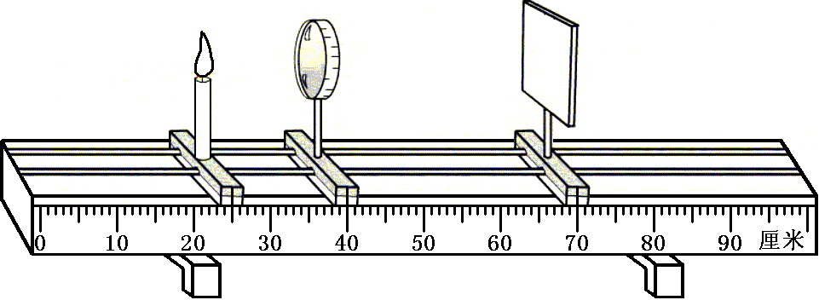9、某同学在研究凸透镜成实像的规律时，当他把焦距为10厘米的凸透镜放在如图所示的位置时，光屏上恰能成一个清晰倒立的像，此时这个像是________(选填“放大”或“缩小”)的。如果他换用一个焦距为5厘米的凸透镜，且保持蜡烛和透镜的位置不变，可在光具座上________厘米刻度范围内移动光屏，就能在光屏上找到清晰的烛焰像。

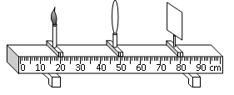10、在“验证凸透镜成像规律”的实验中，凸透镜、光屏和烛焰中心应大致在_______________。如图所示凸透镜焦距为12厘米，若要验证凸透镜成缩小实像时的规律，可将_________向左移动适当距离，同时眼睛要注意观察光屏上像的_________。当烛焰放在光具座的40厘米刻度处时，通过移动光屏，_________（选填“能学科网(www.zxxk.com)--教育资源门户，提供试卷、教案、课件、论文、素材及各类教学资源下载，还有大量而丰富的教学相关资讯！”或“不能”）在光屏上得到像。

|  |  |  |  |
| --- | --- | --- | --- |
| 凸透镜 | 像的性质 | | |
| 甲 | 倒立 | 放大 | 实像 |
| 乙 | 倒立 | 缩小 | 实像 |
| 丙 | 正立 | 放大 | 虚像 |

11、某同学要挑一块焦距小于6厘米的凸透镜。他用物理实验的方法对甲、乙、丙三块凸透镜进行了测试，保持烛焰与凸透镜的距离是12厘米，实验结果记录在表格中，请确定下列哪个凸透镜是该同学所需要的 （ ）

A．甲 B．乙

C．丙 D．以上都不是

12、物体放在焦距为16厘米的凸透镜主光轴上，在透镜的另—侧光屏上得到—个缩小的像，则该物体离透镜的距离可能是 （ ）

A．10厘米 B．20厘米 C．30厘米 D．40厘米

13、阅读文字材料，完成后面的问题：

透镜的焦距f的长短标志着折光本领的大小，焦距越短，折光本领越大。通常把透镜焦距的倒数叫做透镜的焦度，用Φ表示，即Φ=1/f。如果某透镜的焦距是0.5m，它的焦度就是：Φ=1/0.5m=2m-1.平时说的眼镜片的度数，就是镜片的透镜焦度乘100的值。例如，400度远视镜片的透镜角度是4m-1，它的焦距是0.25m。

注意：凸透镜（远视镜片）的度数是正数，凹透镜（近视镜片）的度数是负数。

[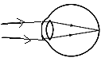](http://www.21cnjy.com/)如图所示是小明的眼睛看物体时的成像情况，则他的眼病是_______，需要用来矫正的透镜是_______。若他所戴眼镜镜片的焦距为0.2m，则该镜片的焦度为_______m-1，度数为_______度。

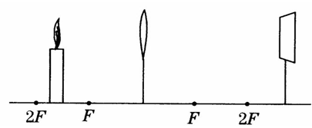14、在“探究凸透镜成像规律”的实验中，当凸透镜、光屏和蜡烛火焰的位置如图所示时，光屏上能成一个清晰地像，则 （ ）

A．所成的像是正立缩小的实像

B．所成的像是倒立缩小的实像

C．把蜡烛向左移动少许，光屏适当向左移动可得到更大的实像

D．把蜡烛向右移动少许，光屏适当向右移动可得到更大的实像